技專校院「數位加值服務」研發成果發表記者會
教育部於本(96)年6月5日(星期二)上午10時至12時舉辦「技專校院數位加值服務研發成果發表」記者會，由5所在數位媒體、文化設計技術研發上有優秀表現的技專校院發表6項研發成果，這些研發成果已吸引了產、學界眾多的注目與洽詢。本次記者會邀請產業界參與聆聽，希望透過研發成果的展示與卓越技術的介紹，使其瞭解目前產學合作的最新發展趨勢，以開展技術移轉的機會。
近年來因網際網路蓬勃發展，把數位媒體的應用帶到一個新境界，連帶地創造一陣新的創業風潮，並掀起產業革命；數位媒體的應用範圍相當廣泛，不僅在網際網路，也可應用於工程量測，甚至在個人休閒娛樂的領域也可以發現到它的蹤跡，由此可知，未來數位產業發展的可能性可以說是無限大，本次記者會主要目的便是將數位媒體結合文化創意的成果介紹給業界，使業界得知目前數位媒體的發展情形，進而促進產學合作，使數位媒體的應用可更加廣泛。將各校展現成果說明如下：
中國科技大學「文化空間保存再利用與產業經營技術研發中心」發表木料隱蔽式強化技術，本技術是一種用於木料構件的隱蔽式修復方法，主要利用高強度補強件與環氧樹脂結合，將高強度補強件嵌入欲修復的木料構件預製凹槽中，以提高木料構件整體強度、韌性並能達隱蔽性效果。本技術研發的效益除能於古蹟歷史建築修復中，達到原有木構件及形貌的保存，並對生態保育有貢獻，另木構件強度可設計及提高韌性，且施工簡便及降低成本；本技術除可應用於古蹟歷史建築修復構件外，也能應用於磚造建物及創意家具的產業，且能達到前述的效益。
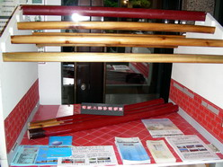 | 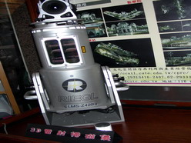
中國科技大學「文化空間保存再利用與產業經營技術研發中心」另發表3D雷射數位化技術應用，本技術以RIEGL LMS-Z420i 3D雷射掃描器，並搭配高畫質單眼數位相機組合，其測量範圍可至1000m，精密度最小可至5mm，為目前國內量測距離最長，精度最高的3D雷射掃描器，適用於古蹟建築的高精密度測繪與數位化建檔需求，也可應用於大地工程、都市景觀、河岸邊坡及建物結構監測等測繪與數位化建檔。
龍華科技大學「數位內容多媒體技術研發中心」發表個性化公仔、3D多媒體電玩遊戲與雷射內雕，（1）個人數位公仔造型設計快速成型研發：本研究是經由真人臉部3D實體掃描，結合數位化的人物虛擬角色造形設計，直接將數位資料連結快速研發成型，製作出個人化的數位公仔商品；（2）3D電玩遊戲-Soul Keeper：3D電玩遊戲Soul Keeper（縛靈者）是一款PC平台的第一人稱射擊遊戲，遊戲的背景是百年後的台灣，以原住民為主角，遊戲風格則以具備未來感的寫實風格，讓玩家可以更容易融入遊戲的虛擬世界中；（3）結構光三維掃描器及其應用：藉由成功整合「LCD投影技術」、「USB影像傳輸技術」與「三維重建技術」，使得本單位對於三維掃描器的開發與相關產業應用，無論軟體與硬體，皆獲得豐碩的成果。
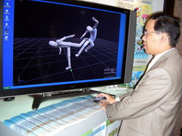 | 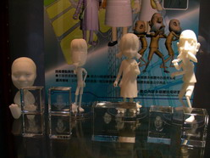
崑山科技大學「產品開發技術研發中心」發表影像擷取與影音輸出應用，（1）無線式即時人體動作擷取的3D動畫輸出與應用：本中心引進結合陀螺儀與無線傳輸的動作擷取設備，並與國內相關研究單位進行合作，進行影像擷取與影音的輸出應用研發，目前擁有動作擷取；3D攝影及轉3D技術能力，並從眼球追蹤及腦波量測等相關設備以逆向工程方式，開發影像擷取相關應用技術；（2）數位式全像與反射式全像術：本計劃針對技職學生的剪髮學習上，透過“立體影像”可以多次元的呈現出髮型空間訊息的基本原理，讓學生能更容易的理解所要學習到相關造型問題。
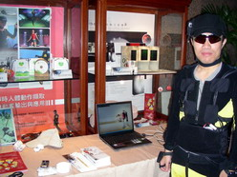 | 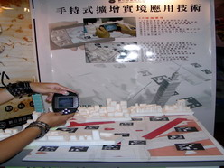
樹德科技大學數位科技與遊戲設計系則展示創新互動科技，本研發成果名為「手持行動裝置 - 都市AR導覽系統」，為該系與國際研發團隊技術合作開發「全球第一個能夠在手持裝置上實際運作的AR增強實境應用技術」，內容為台北信義計劃區周邊捷運路線與地下水道管線施工3D立體線路與實景對應式教學，將應用於都市3D地圖導覽與3D即時商圈資訊，且可同時多人獨立使用本系統 ，查詢各自所需的資料。
台南科技大學「文化創意數位影音應用技術研發中心」發表從數位影音製作看藝術與科技的整合機制，該中心除結合影音專業培訓課程計劃、多媒體設計課程規劃設計、2D及3D動畫產品研發、影視拍攝與數位虛擬攝影棚的技術研究實務操作外，近來極力推動唱片專輯製作、多媒體影音展以及產學合作。
此次數位加值服務研發成果發表，將文化創意的研發成果介紹給業界，並期能把文化創意與數位媒體結合以提昇文化創意價值；這次參加記者會的各校在此領域表現非常亮眼，歡迎來賓蒞臨指教。

